Moduli views e cck

Ho provato a creare un'altra vista-views con l'elenco dei contenuti recenti del sito. Il risultato assomiglia molto a quello che si ottiene utilizzando il modulo Tracker.
Nella sezione "views" ho quindi creato una vista di tipo "pagina" dal titolo "contenuti_recenti" con l'URL "contenuti_recenti"
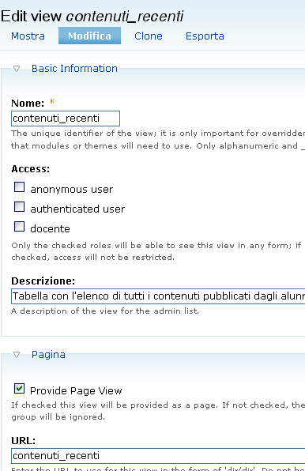
Nella sezione "View Type" ho selezione la vita tabellare "Table view"
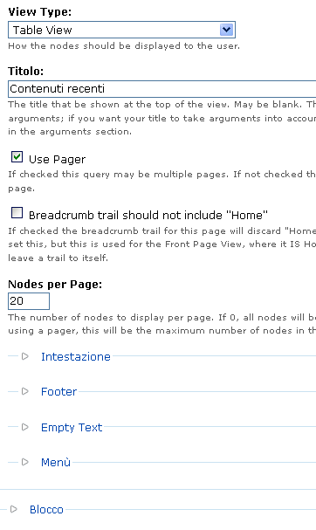
Nella sezione "Field" ho selezionato questi tipi di campi che desidero visualizzare dei vari nodi-contenuti: Node: Title, Node: Author Name, Node: Created Time
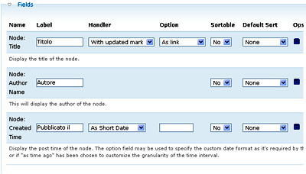
Nella sezione "Filtri" ho aggiunto questi tipi di filtri per i nodi: Node: Published (per fare in modo che siano elencati nella view solo i nodi pubblicati e non anche quelli creati ma non pubblicati), Node Type: Page
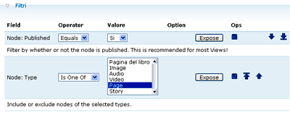
Nella sezione "Sort Criteria" ho selezionato l'ordine "Descending" per fare in modo che l'ultimo nodo pubblicato (ossia il più recente) sia posizionato in cima alla lista dei nodi pubblicati:
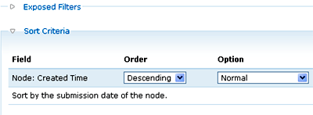
Ecco il risultato:
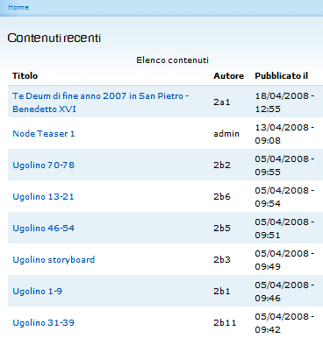
http://www.icsrizzoli.it/galeottofugiotto/contenuti_recenti

Nella vista-views di tipo tabellare che ho creato per i contenuti recenti sono riuscito ad inserire sia il tag[ i ] CAPTION che SUMMARY.
L'elemento CAPTION è visibile ("Elenco contenuti"), mentre il SUMMARY viene servito ai lettori di schermo e si può leggere visualizzando la pagina in modalità codice HTML[ i ]:
Modificando il contenuto di alcuni file del modulo Views sono riuscito a far corrispondere il SUMMARY al contenuto del campo "Descrizione" della view:
La discussione sul summary e caption l'ho condotta sul sito drupal.it:
http://www.drupal.it/inserire_caption_in_table
Visualizzando il codice sorgente della pagina troviamo:
summary="Tabella con l'elenco di tutti i contenuti pubblicati dagli alunni sulla cappella degli Scrovegni di Giotto organizzata per titolo, autore e data di pubblicazione" e Caption="Elenco contenuti"
http://www.icsrizzoli.it/galeottofugiotto/contenuti_recenti

Moduli views e cck - 12
Inserito da danieledallatomasina il Mer, 23/04/2008 - 17:09
Creato da Daniele Dallatomasina
Proviamo ora a creare una vista-elenco tabellare delle circolari della scuola con la possibilità di scaricare gli allegati.
Vogliamo ottenere, per esempio, questo risultato:
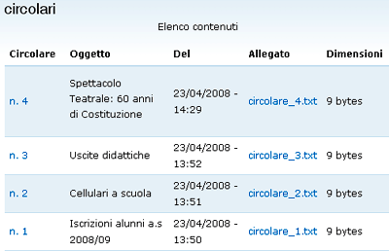
Nella sezione "Tipo di contenuti" creiamo un nuovo contenuto-nodo che chiamiamo "Circolare":
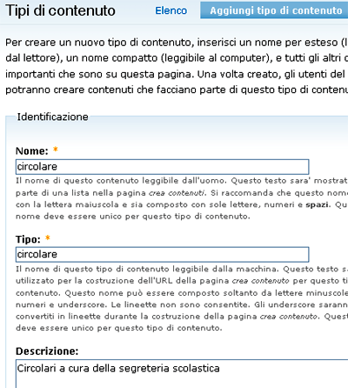
Nella sezione "views" creiamo una nuova vista di tipo tabellare che chiamiamo "circolari" con l'URL "circolari":
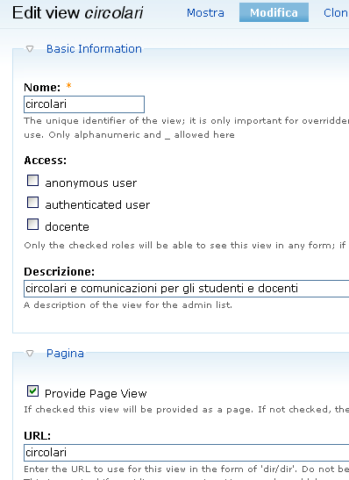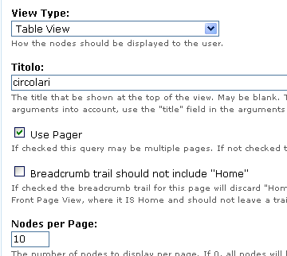
Nella sezione "Field" aggiungiamo questi campi: Node: Title, Node: Body, Node: Created Time, File: All Files, File: Size
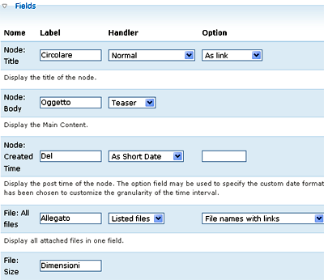
Nella sezione "Filtri" selezioniamo le voci: Node: Published e Node: Type Circolare
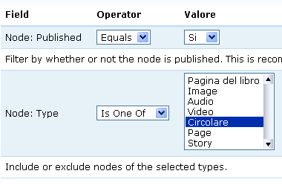
Nella sezione "Sort Criteria" selezioniamo la voce Node: Created Time Descending
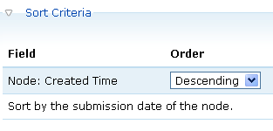
Ecco il risultato:
www.icsrizzoli.it/galeottofugiotto/circolari
Usiamo i moduli views e cck per pubblicare un nodo circolare per le comunicazioni della scuola ai docenti, genitori, ATA e studenti.
Dobbiamo prima installare e attivare i seguenti moduli: Views, CCK (Content Construction Kit) e NodeTeaser (se usiamo ancora Drupal 5, altrimenti è già presente in Drupal 6).
Nel pannello di amministrazione entriamo nella sezione "Tipi di contenuto" per creare il nuovo tipo di nodo per pubblicare le circolari:
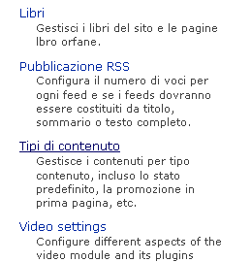
Clicchiamo su "Aggiungi tipo di contenuto".
Ho chiamato il nuovo tipo di nodo "Circolare_cck":
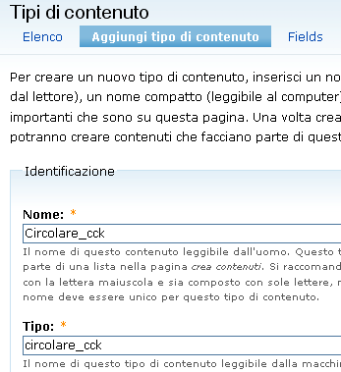
Vogliamo ora aggiungere, oltre al titolo e al corpo del testo, un altro tipo di campo al nostro nodo-circolari per i destinatari delle comunicazioni scolastiche (ATA, Docenti, Genitori, Studenti).
Clicchiamo quindi su "Aggiungi Campo" e chiamiamo il nuovo campo "Destinatari".
Selezioniamo la voce "Select list" di Text:
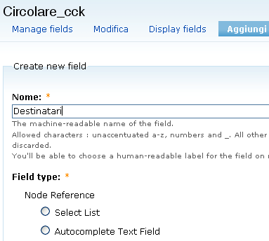
Tra le varie opzioni scegliamo Text: select list:
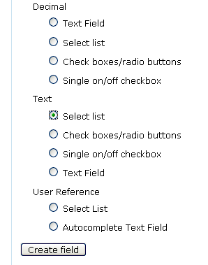
Ecco il nuovo campo che abbiamo creato per il nodo circolari:
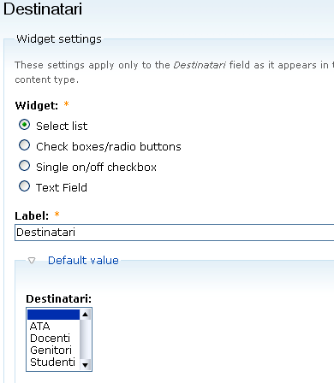
Nella sezione "Data settings" spuntiamo le voci "Richiesto", "Multiple values" e inseriamo, in "Allowed values list" le voci per i destinatari della circolari (una per riga): ATA, Docenti, Genitori, Studenti:
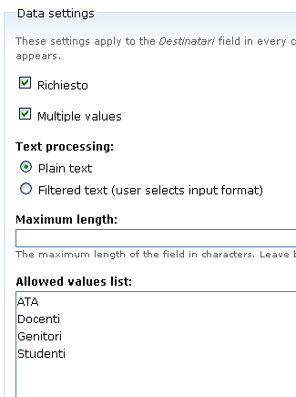
In "Manage Field" possiamo decidere il "peso" dei vari campi:
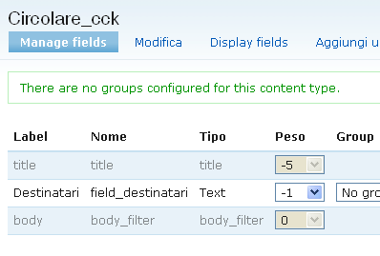
A questo punto possiamo iniziare a pubblicare le nostre circolari scolastiche scegliendo uno o più destinatari:
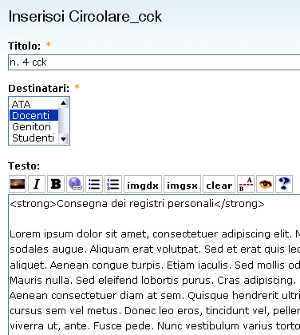
Avendo installato il modulo NodeTeaser, possiamo anche inserire il Teaser che utilizzeremo come Oggetto delle circolari quando creeremo la views-vista per le circolari:
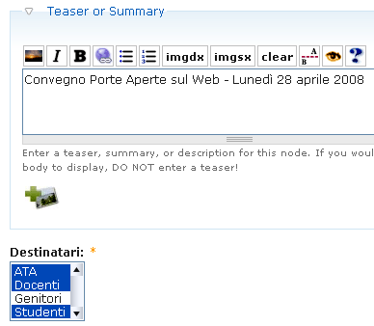
Possiamo anche allegare un documento alla circolare:
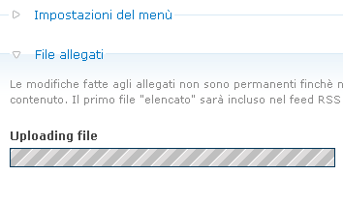
Ecco il risultato: la circolare è stata creata e pubblicata sul sito:
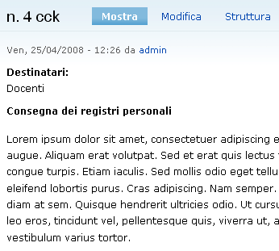
Ora vogliamo creare una views, ossia un elenco in forma tabellare di tutte le circolari.
Clicchiamo su "Views" nel pannello di controllo:
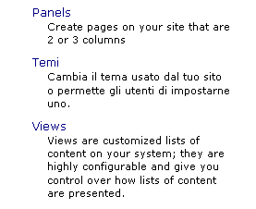
Clicchiamo su "Add":
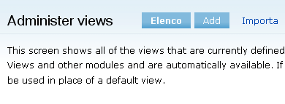
Ho chiamato la nuova views "circolari_cck":
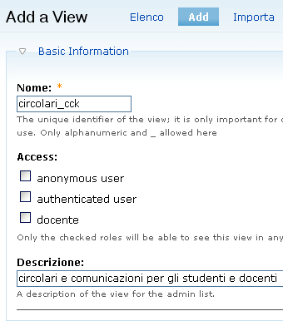
Spuntiamo la voce "Provide Page View".
Scriviamo un URL per la nostra vista.
Scegliamo la voce "Table view" dal menu a discesa "View Type":
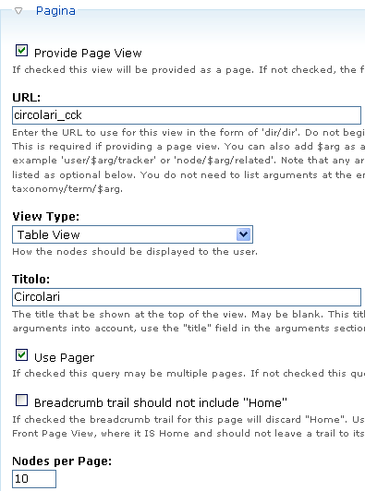
Possiamo anche inserire un testo per l'intestazione della vista tabellare:
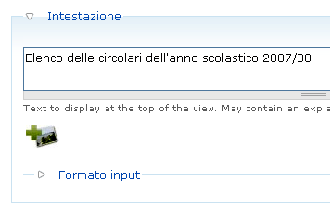
Entriamo ora nel vivo delle fasi di costruzione dell vista-views delle nostre circolari.
Nella sezione "Field" aggiungiamo questi tipi di campi fornendoli della relative etichette: Node: Title, Text: Destinatari, Node: Body (con la voce Teaser), Node: Created Time, File: All Files, File: Size
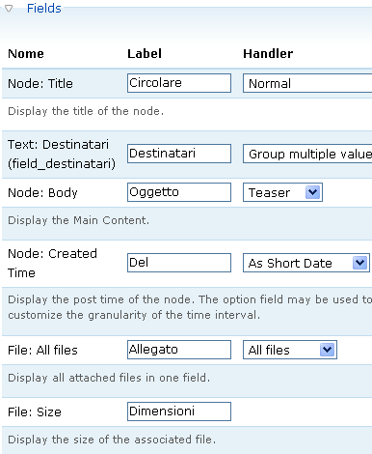
Nella sezione "Filtri" aggiungiamo: Node: Published, Node: type is one of circolare_cck
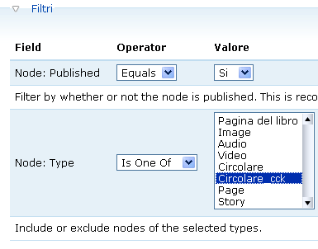
Nella sezione "Sort Criteria" selezioniamo la voce Node: Created Time Descending
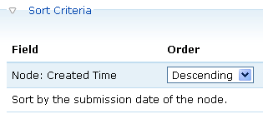
Ecco il risultato, ossia come saranno visualizzate le circolari scolastiche in forma tabellare:
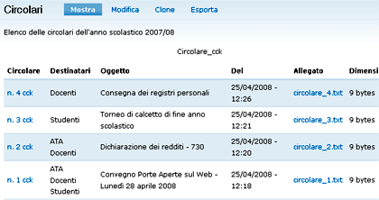
Se vogliamo possiamo fornire agli utenti del sito la possibilità di filtrare le circolari in base ai destinatari.
Nella sezione "Filtri" della views aggiungiamo Text: Destinatari Is One Of e selezioniamo tutti i destinatari:
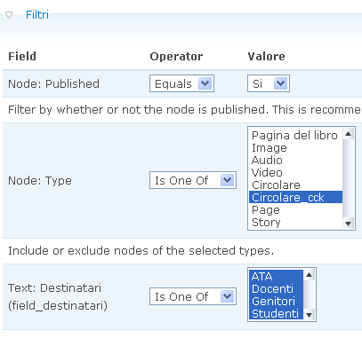
Clicchiamo sul pulsante "Expose" del filtro Text: Destinatari Is One Of:
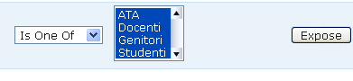
Così sarà ora visualizzata la vista tabellare delle circolari scolastiche.
Ora i navigatori potranno filtrare le circolari in base ai destinatari:
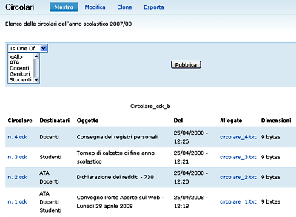
Ora nella sezione "Exposed Filters" comparirà il filtro "Text: Destinatari Is One Of".
Inseriamo un'etichetta (label) e spuntiamo le voci "Opzionale" e "Force Single":
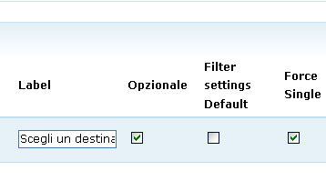
Ecco come comparirà la vista tabellare delle circolari dopo le ultime modifiche apportate:
